Linz, 17. Jänner 2012

Kühltheke mit Fronteinstieg
Neue VARIUS UVP-C-O von HAUSER überzeugt mit innovativem Türmechanismus und verbesserter Warenpräsentation

Die neue Kühltheke VARIUS UVP-C-O von HAUSER setzt neue Maßstäbe in Sachen Design und Funktionalität. Das Retro-Design, wahlweise mit Fronten im Kundendesign oder auch in Nuss- oder Anthrazit-Optik, besticht mit seiner klaren Linienführung. Glasstützen ermöglichen die ungehinderte Sicht auf die Ware. Für das neue Kühlmöbel hat HAUSER zudem eine Weltneuheit entwickelt: Die Türen lassen sich bei dieser Kühltheke seitlich schwenkbar, nach vorne zum Kunden hin öffnen. Durch diesen neuartigen Zugang kann das Bedienpersonal die Vitrine besonders einfach beschicken und reinigen. „Die neue VARIUS UVP-C-O ist nicht nur formschön, wir haben das Design auch ergonomisch und funktionell überarbeitet und weiter verbessert. Dadurch profitieren einerseits die Kunden, anderseits erleichtern wir die Arbeit der Mitarbeiter im Markt“, ist Gerold Knapitsch, Geschäftsführer der HAUSER GmbH, sichtlich stolz auf die HAUSER-Neuentwicklung.

Der Innenraum der neuen VARIUS UVP-C-O besteht komplett aus Edelstahl und verzichtet weitgehend auf Fugen und Übergänge. Gegen Korrosion durch Säuren, beispielsweise aus Mayonnaise, sind die Verdampfer zur Gänze mit einer elektrophoretischen Tauchlackierung beschichtet.
Mit ihrer vergrößerten Auslagentiefe von 900 Millimetern bietet die neue Kühltheke zehn Liter mehr Füllvolumen für die Präsentation der Ware. Damit das Bedienpersonal leichter auf die Waren zugreifen und ergonomisch korrekt arbeiten kann, hat HAUSER die Arbeitsplatte angehoben und schmäler ausgeführt. Das neue Arbeitsbrett aus Edelstahl in Leinenoptik erzielt eine bessere Isolierwirkung und ist unempfindlich gegen Kratzer oder Fingerabdrücke. Für die Kühlung von Fisch stehen bei der VARIUS UVP-C-O nun auch spezielle Fischtassen aus Edelstahl zur Verfügung, die im Möbelinnenraum eingelegt werden können.
Wenn die Kühltheke gesäubert werden muss, können die Bodenfächer des Kühlmöbels über praktische Eingriffsöffnungen mit einem Handgriff entfernt werden. Auch die Ausblasung aus Edelstahl lässt sich durch ein neu entwickeltes Befestigungssystem problemlos demontieren und sogar im Geschirrspüler reinigen. Aufgrund dieser zahlreichen durchdachten Verbesserungen wurde die VARIUS UVP-C-O von der Allgemeinen Unfallversicherungsanstalt Österreich (AUVA) zuletzt als ergonomisch sehr gut bezeichnet.

Ansprechend und energiesparend präsentiert
HAUSER setzt in der neuen VARIUS UVP-C-O Theke auf ein LED-Beleuchtungskonzept, das eine ausgezeichnete Lichtausbeute bei tiefen Temperaturen besitzt und bei dreifacher Lebensdauer im Vergleich zu konventionellen Beleuchtungen bis zu 11 Prozent weniger Energie verbraucht. Durch die fehlenden Infrarot- und UV-Anteile des LED-Lichts reduziert sich außerdem die Warenvergrauung bei Produkten wie Fleisch oder Wurst. Neben der Beleuchtung hat HAUSER auch die Frontscheibenbelüftung der neuen Kühltheke weiterentwickelt, so dass sie bei gleicher Funktionalität um 80 Prozent weniger Energie benötigt.
Die neue VARIUS UVP-C-O ist aber nicht nur nachhaltig, sondern auch vielseitig: Sie wird auf Wunsch mit umfangreichem Zubehör, wie verschiedenen Schneidbrettern, Fächern, Einsätzen, Laden und Halterungen, sowie Nachtabdeckungen, Reinigungsutensilien und Rammschutz geliefert.

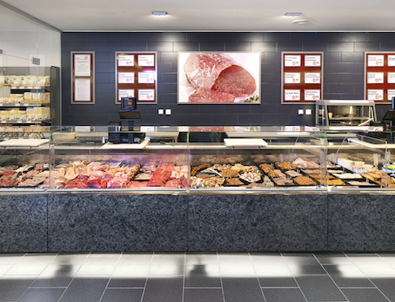 | 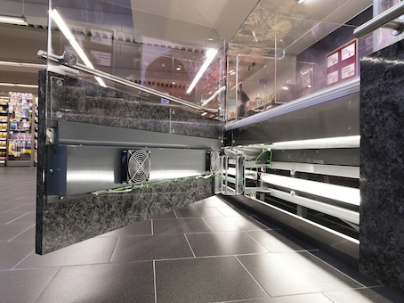
Die neue Kühltheke HAUSER VARIUS UVP-C-O im geradlinigen Retrodesign vereint Ergonomie und Funktionalität. | Ein neuer, frontseitiger Türmechanismus ermöglicht einfache und sichere Beschickung sowie Reinigung der Kühltheke.
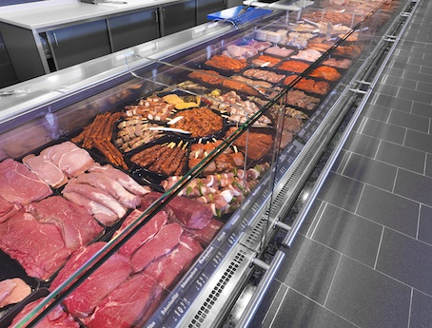
Die neue HAUSER UVP-C-O bietet optimale Präsentation durch ungehinderte Wareneinsicht

Die Bilder stehen auf www.press-n-relations.com zum Download bereit.

Weitere Informationen:  HAUSER GmbH – Silke Schulz  Am Hartmayrgut 4-6 – A-4040 Linz  Tel.: +43 732 732305-215 – Fax: +43 732 713113  s.schulz@hauser.com – www.hauser.com | Presse- und Öffentlichkeitsarbeit:  Press’n’Relations Austria GmbH – Barbara Hinger  Schwindgasse 10 – A-1040 Wien  Tel.: +43 1 907 61 48-11 – Fax: +43 1 907 61 48-15  bhi@press-n-relations.at – www.press-n-relations.com

Über HAUSER
Die HAUSER GmbH wurde 1946 als Service- und Montagebetrieb für kältetechnische Anlagen in Linz gegründet. Heute fertigt das Unternehmen mit Produktionsstandorten in Linz, St. Martin/Mühlkreis und Kaplice in Tschechien schlüsselfertige Kälteanlagen für Supermärkte, Diskontmärkte, Tankstellenshops, Gewerbe- und Industriebetriebe. 2011 erwirtschaftete das Unternehmen mit rund 560 Mitarbeitern einen Umsatz von über 120 Millionen Euro. HAUSER exportiert in über 28 europäische Länder; die Exportquote liegt bei rund 75 Prozent.

